Osciloskop Voltcraft DSO-2090 USB, 2 kanály, 40 MHz

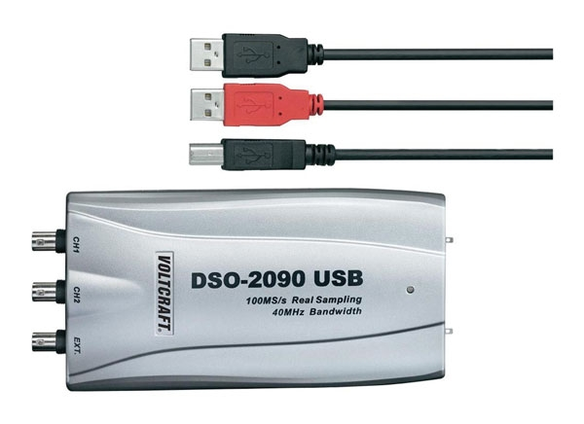
2-kanálový digitální paměťový osciloskop za příznivou cenu. Ve spojení s počítačem a rozhraním USB dostanete paměťový osciloskop s rozsáhlou výbavou a navíc s výhodou, že se naměřené údaje ukládají a dále zpracovávají. Přístroj má dva nezávislé kanály, s nimiž lze zaznamenávat signály do 40 MHz. Obrazovka připomíná běžný osciloskop. Díky funkci Auto Set k automatickému přizpůsobení nastavení aktuálnímu měřenému signálu a rozsáhlým spouštěcím funkcím je obsluha intuitivní a jednoduchá. Analytická funkce FFT umožňuje spektrální analýzu. Údaje z obrazovky lze jednoduše stisknutím tlačítka uložit do Excelu a dále zpracovávat.
- Šířka pásma 40 MHz, 2-kanálový
- Vzorkovací frekvence 100 MS/s Real Time
- Kompatibilní s LabVIEW®
Technické parametry:
Rozhraní: 1x USB 2.0
Provedení: DSO-2090 USB
Rozlišení: 8 Bit
Šířka pásu: 40 MHz
Vstupní impedance: 1 MΩ ll 50 pF
Vstupní spojení: DC AC GND
Přesnost: ± 3 %
Vzorkovací kmitočet: 100 MS/s
Napájení: USB
Hloubka paměti: 32 kpts na kanál (u 1 kanálu 64 kpts)
Trigrování (spouštění): Auto/Normal/Single
Typ kanálu: 2
Časová základna: 4 ns/dílek až 1 h/dílek
Frekvence kalibrátoru: 1 kHz/2 Vpp
Druhy režimu: X/Y
Vstupní napětí: 0 až 35 V
Vertikální vychylování: 10 mV až 5 V/dílek
Rozměry (š x v x h): 190 x 40 x 100 mm
Hmotnost: 340 g
Přiloženo v dodávce:
- Osciloskop
- USB kabel
- Software pro Windows® 98SE/ ME/ 2000/XP/ Windows VistaTM
Vybavení:
- Dva nezávislé kanály
- Obrazovka monitoru připomíná běžný osciloskop
- Funkce Auto Set k automatickému přizpůsobení nastavení aktuálního měřeného signálu
- Funkce FFT umožňuje spektrální analýzu
- Export dat do Excelu
- Kompatibilní s LabVIEW®

